
令和８年度 あゆみ保育園

子育て相談会のお知らせ

あゆみ保育園では，子育て相談会を行なっています。遊びに来ながら，いろいろなお話をしませんか。子育てに関することでなくてもOKです♡
お子さんを遊ばせながら，ママもリフレッシュしましょう！

実施日：毎日
時 間：１０時～１１時くらい
場 所：園庭または2階ホール
持ち物：着替え・タオル・オムツ・飲み物（水分補給）など

雨で遊ぶ場所がない時も，暑くて公園で遊べない時も，保育園の中なら
快適です！ぜひ，遊びに来てください♡

8月２７日（木）お楽しみ会 9月２５日（金）お月見会
１０月２０日（火）お楽しみ会 １１月２５日（月）焼き芋

※上記以外にも，月一回お楽しみ会などを行っています。毎月２０日に翌月の予定をホームページにアップします。ご覧ください。

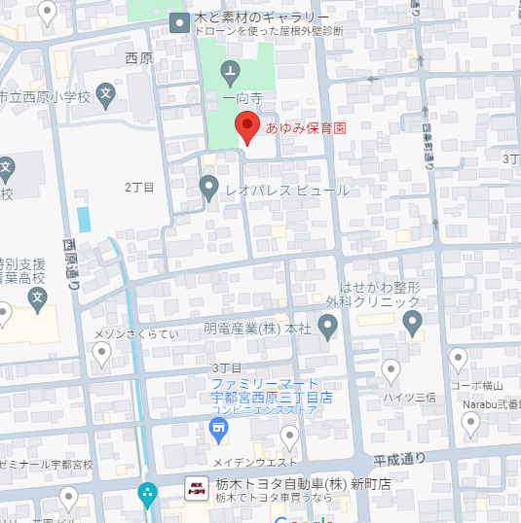

あゆみ保育園
TEL 028-633-6401
住所 宇都宮市西原2-1-24



